НАЦИОНАЛЬНЫЙ ИССЛЕДОВАТЕЛЬСКИЙ УНИВЕРСИТЕТ ИТМО

Факультет систем управления и робототехники

Тестирование Программного Обеспечения

Лабораторная работа №2

Вариант 33159

Выполнил студент: Колесников М. В.

Группа: № Р33112

Преподаватель: Харитонова А.Е.

г. Санкт-Петербург

2020

Ссылка на исходные коды для лабораторной:

<https://github.com/N1MBER/TPO_LAB2>

**Задание**

1. Все составляющие систему функции (как тригонометрические, так и логарифмические) должны быть выражены через базовые (тригонометрическая зависит от варианта; логарифмическая - натуральный логарифм).
2. Структура приложения, тестируемого в рамках лабораторной работы, должна выглядеть следующим образом (пример приведён для базовой тригонометрической функции sin(x)):  
   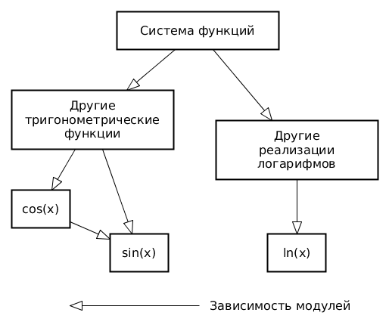
3. Обе "базовые" функции (в примере выше - sin(x) и ln(x)) должны быть реализованы при помощи разложения в ряд с задаваемой погрешностью. Использовать тригонометрические / логарифмические преобразования для упрощения функций ЗАПРЕЩЕНО.
4. Для КАЖДОГО модуля должны быть реализованы табличные заглушки. При этом, необходимо найти область допустимых значений функций, и, при необходимости, определить взаимозависимые точки в модулях.
5. Разработанное приложение должно позволять выводить значения, выдаваемое любым модулем системы, в сsv файл вида «X, Результаты модуля (X)», позволяющее произвольно менять шаг наращивания Х. Разделитель в файле csv можно использовать произвольный.

**Выполнение**

**Диаграмма классов**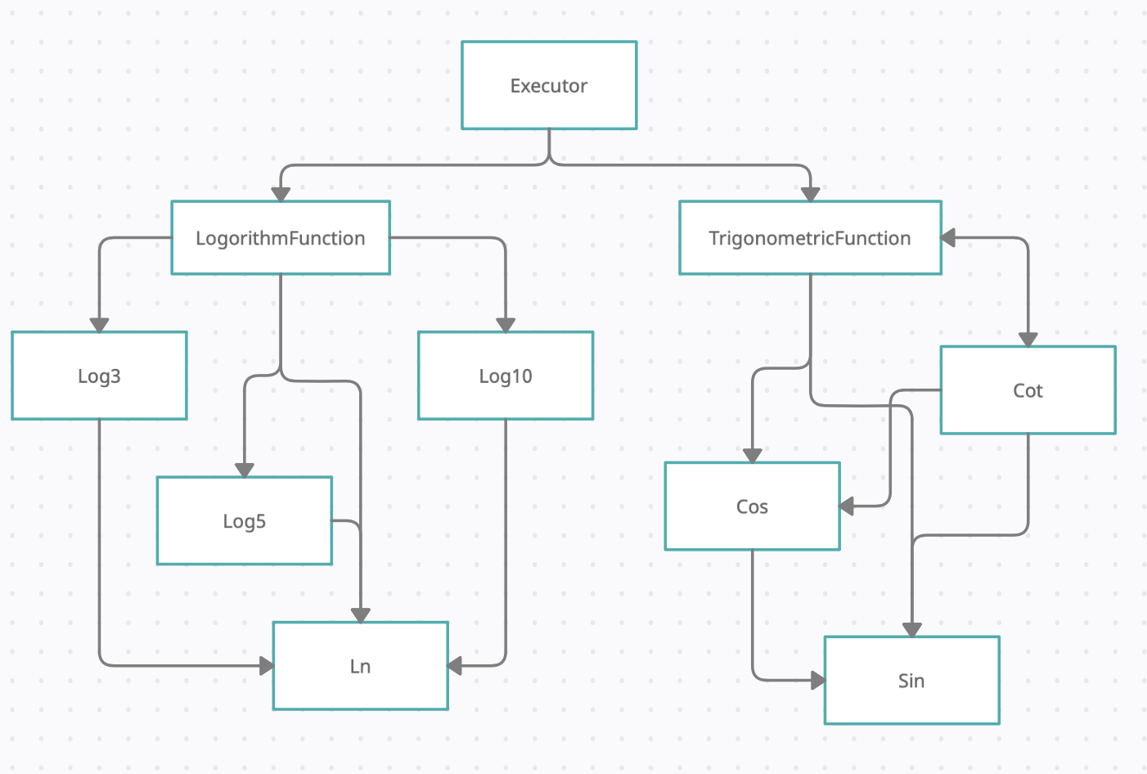

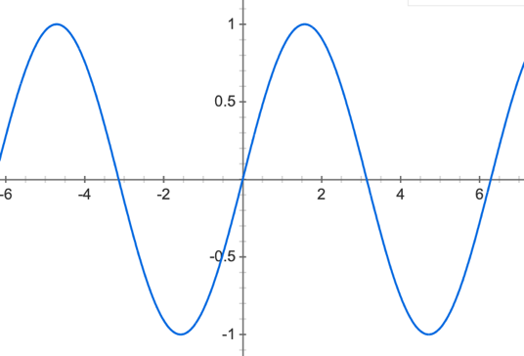**Тестовое покрытие**

**Функция sin(x)**

Классы эквивалентности:

Возрастает на:

Убывает на:

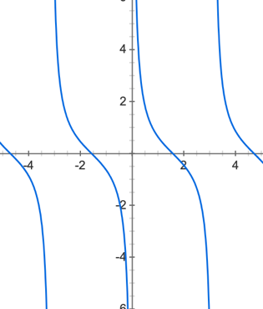**Функция cot(x)**

Классы эквивалентности:

Убывает на:

Точки разрыва

**Функция ln(x)**

Возрастает на:

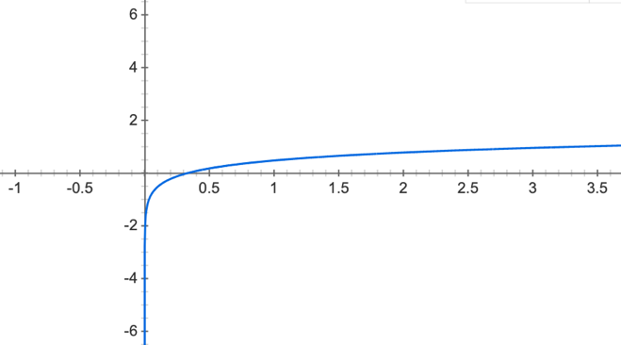

**Функция log3(x)**

Возрастает на:

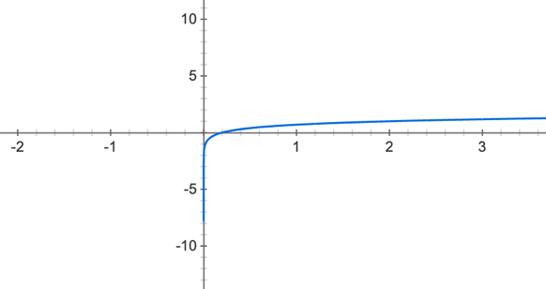**Функция log5(x)**

Возрастает на:

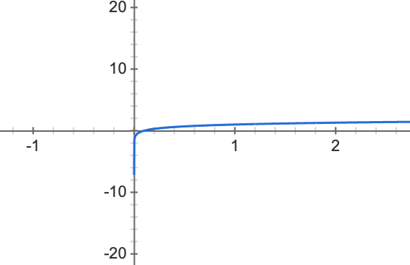**Функция log10(x)**

Возрастает на:

**Функция cot(x) + sin(x) + sin(x)**



Функция периодичная, определена на

Разрывы второго рода в точках

Классы эквивалентности:

**График**



**Функция (((((ln(x) * log_3(x)) * ln(x)) + log_3(x)) * ((log_10(x) * log_5(x)) - log_5(x))) * log_5(x))**



Функция убывает на:

Функция возрастает на:

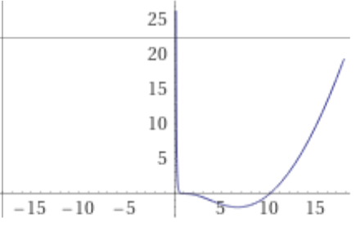

**Вывод**

В ходе выполнения данной лабораторной работы были получены навыки разработки ПО с использованием постепенного подхода к тестированию с использованием модульного и интеграционного тестирования.